日東物流が、“Gマーク”の認知度と運送業界のイメージアップに貢献
全日本トラック協会より、感謝状を頂きました

千葉県・四街道市で冷凍・チルド帯の食品を中心とした運送事業を展開する株式会社日東物流（代表取締役：菅原拓也）は、公益社団法人全日本トラック協会と都道府県トラック協会が、運送事業者の安全への意識向上とトラック運送業界のイメージ向上を目指して取り組む、「安全性優良事業所」認定制度（Gマーク認定制度）の広報活動に貢献したことが評価され、2月16日（木）に実施された「交通事故・労働災害防止」大会において、全日本トラック協会より感謝状を頂きました。

トラックの安全運行はもとより、働きやすい労働環境の整備や乗務員の生活向上に向けた取り組みを積極的に行うなど、誠実で健全な企業運営を行う当社は、2011年度以降、毎年「安全性優良事業所」の認定を受け続けています。また、物流業界の地位向上やイメージ改革に向けた広報活動も積極的に行っており、今回の感謝状は、昨年度実施した「Gマーク」デザインを施した当社トラックの走行活動が評価されたことによるものです。

代表取締役の菅原拓也は、今回の感謝状について、次のように述べています。
「社会インフラとして機能すべき物流にとって、安全運行の遵守は、社会に対する最低限のコミットメントです。Gマーク認定制度の普及によって、業界全体のより一層の安全意識の向上とともに、安心・安全な社会実現に向け、物流業界が社会の皆さまに安心してもらえる存在になるべく、これからも活動を続けてまいります。」

人びとの暮らしと地域をささえ、確かな未来をひらくため、私たち日東物流は従業員の健康と生活の質の向上に積極的に取り組んでいます。そして、社会の変化や業界の課題に積極的に対応し、新しい時代に求められる最高の輸送サービスを提供するため、より良い方向へ変化し続けています。

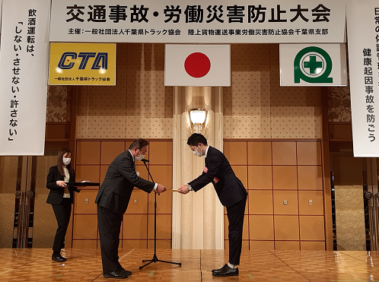

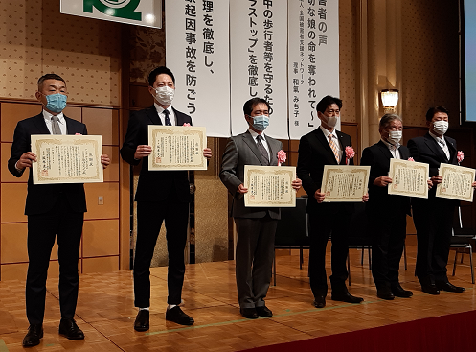
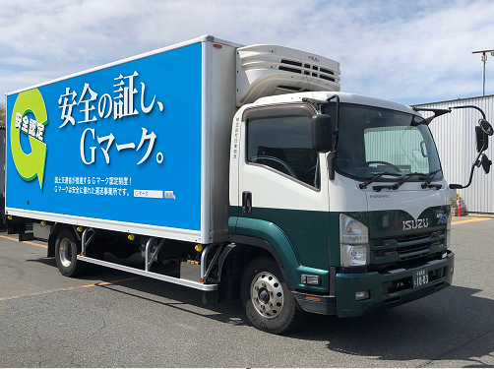
＜ラッピングトラック デザイン＞

■ 「貨物自動車運送事業安全性評価事業（Gマーク制度）」 について
利用者がより安全性の高い事業者を選びやすくするとともに、事業者全体の安全性向上に対する意識を高めるための環境整備を図るため、事業者の安全性を正当に評価し、認定し、公表する制度であり、認定を受けた事業者は、認定証が授与されるとともに、認定マーク及び認定ステッカーを「安全性優良事業所」の証しとして使用することが認められ、「安全性優良事業者」であることを荷主企業や一般消費者等にアピールすることができます。
全日本トラック協会：https://jta.or.jp/member/tekiseika/gmark/about_gmark.html

■ 株式会社日東物流について
株式会社日東物流は、「ミライを、人で、つなぐ」を経営理念に掲げ、関東エリアを中心に生鮮食品などの食料品を24時間体制で配送している運送会社です。
運行上の安全管理の徹底はもとより、業界に先駆けて、働きやすい労働環境の提供や健康診断の実施といった乗務員の生活安全向上に向けた様々な取り組みを行うなど、社会の変化や業界の課題に対応し、新しい時代に求められる最高の輸送サービスを提供するため、より良い方向へ変化し続けています。

また当社は、2018年に物流会社として、千葉県で初めて「健康経営優良法人（中小規模法人部門）」の認定以降、5年連続で認定。2021年には、「健康経営優良法人」のうち、特に優れた企業であり、かつ地域において健康経営の発信を行っている、優良な上位500法人のみが選ばれる“ブライト500”に、千葉県の物流企業として初めて選出されました。

社 名： 株式会社 日東物流（Nitto Butsuryu Co.Ltd.）
所在地： 〒284-0001 千葉県四街道市大日572
設 立： 1995年2月
資本金： 1,200万円
代表者： 代表取締役 菅原拓也
URL： www.nittobutsuryu.co.jp
twitter： @nittobutsuryu

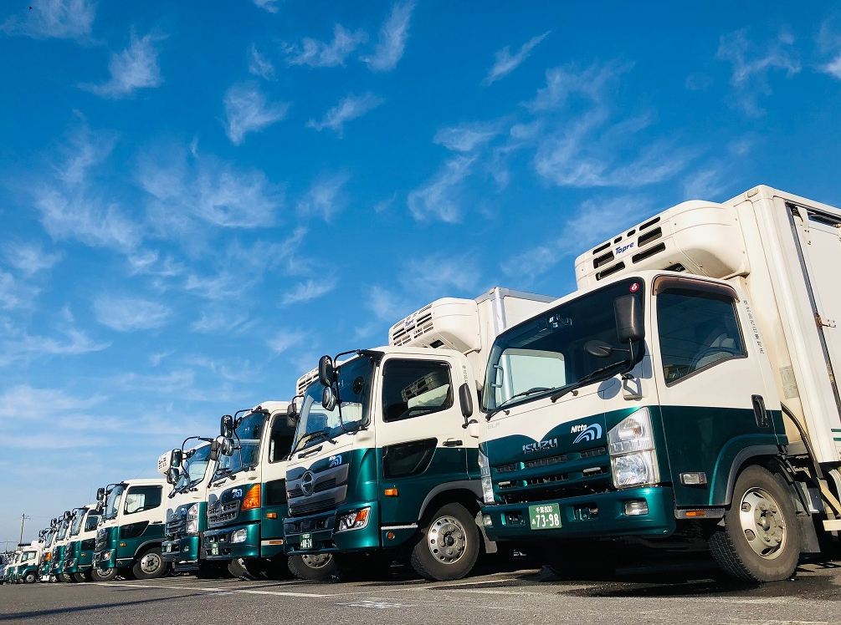

---------------------------

【本件に関する問い合わせ先】
株式会社 日東物流 加藤（広報）
T： 043-424-3482 M： kato_s@nittobutsuryu.co.jp

